Муниципальное бюджетное общеобразовательное учреждение
Ташкирменская основная общеобразовательная школа Лаишевского муниципального района Республики Татарстан

Утверждаю
Директор МБОУ
Ташкирменской ООШ
_____________Сидорова М.Т.
Название работы:
Урок - сказка
по русскому языку

Срок реализации данной работы-1день
Возраст детей-9 лет
Татарстан Лаишевский муниципальный район с.Ташкирмень

Разработчик:
Корчагина Евгения Руслановна
Учитель начальных классов
I квалификационная категория

2019год
Класс: | 2
Предмет: | Русский язык УМК «Школа России»
Тип урока: | Урок общеметодологической направленности в рамках деятельностного подхода
Форма занятия: | Виртуальная экскурсия
Тема: | Правописание слов с проверяемыми и непроверяемыми безударными гласными звуками в корне
Цель: | Закрепить знания, умения и навыки учащихся о проверяемых и непроверяемых безударных гласных в корне слова
Задачи: | Развивающая: развивать память, внимание, речь детей  формировать умение взаимодействовать в паре  развивать информационную компетентность в соответствии с поставленной задачей  пробуждать интерес к языку  Воспитательная формировать организацию учебного труда;  - прививать любовь к родному языку через игру, используя занимательные задания, интересные сведения о словах;  -воспитывать экономное отношение ко времени, умение рационально его использовать;  - показать связь устного народного творчества с русским языком
Планируемые результаты: | Предметные результаты: Различать проверяемые и непроверяемые орфограммы. Использовать правило при написании слов с безударным гласным в корне.  Познавательные: сознавать познавательную задачу, воспринимать её на слух, решать её (под руководством учителя или самостоятельно);  воспринимать на слух и понимать различные виды сообщений (информационные тексты);  ориентироваться в учебнике (на форзацах, шмуцтитулах, страницах учебника, в оглавлении, в условных обозначениях, в словарях учебника);  Регулятивные:  принимать и сохранять цель и учебную задачу;  высказывать свои предположения относительно способа решения учебной задачи; в сотрудничестве с учителем находить варианты решения учебной задачи;  планировать (совместно с учителем) свои действия в соответствии с поставленной задачей и условиями её реализации;  Коммуникативные: слушать собеседника и понимать речь других;  оформлять свои мысли в устной и письменной форме (на уровне предложения или небольшого текста);  принимать участие в диалоге, общей беседе, выполняя правила речевого поведения (не перебивать, выслушивать собеседника, стремиться понять его точку зрения и др.);  Личностные: положительное отношение к языковой деятельности;  заинтересованность в выполнении языковых и речевых заданий  этические чувства (доброжелательность, сочувствие, сопереживание, отзывчивость, совесть и др.); понимание чувств одноклассников, учителей;
Оборудование:  Методы: | ИКТ- презентация, проектор, интерактивная доска, доска.  Карточки для рефлексии.  Активные методы обучения: игра и творчество, деятельностный подход,диалог

Этап урока | Действия учителя | Деятельность обучающихся
1 этап  Организационный | Общая эмоциональная установка на урок, проверка готовности.  Сегодня на уроке желаю вам быть внимательными и активными участниками.. Мы будем и слушать, и запоминать, и рассуждать.  Дети читают пословицу:  «Я слышу – я забываю, я вижу – я запоминаю, я делаю – я понимаю» (Пословица записана на доске)  Рефлексия.  Я хочу узнать ваше настроение.  У вас на парте лежат листочки, напишите на этом листочке своё имя и фамилию.  - Если у вас хорошее настроение нарисуйте солнышко, если у вас настроение не хорошее и не плохое нарисуйте ёлочку, если ваше настроение плохое или вам грустно нарисуйте тучку. Переверните листочки и отложите на середину стола, они нам пригодятся в конце занятия. | Психологический настрой. Самоконтроль готовности
2 этап  Мотивация учебной деятельности учащихся | Организация внимания учащихся.  Включение учащихся в деятельность на личностно-значимом уровне.  Расшифруйте анаграмму:  КЗАСАК (сказка)  - Вы любите сказки? Хорошо знаете? Почему сказки называют народными?  - Я предлагаю отправиться на экскурсию по сказочной стране, но это будет не простая экскурсия, а виртуальная (слайд1)  Но чтобы попасть туда, нам нужен волшебный ключ, который спрятан в нашем слове.  -Назовите первый звук этого слова. Дайте его характеристику [с] – согласный, глухой, твердый, парный)  - Какой буквой обозначим его на письме?(слайд2)  Чистописание. ( слайд3)  С с Сс Со со осо сос сосна мосток | Наш урок будет похож на сказку,  Нам без знаний никуда.  Взяв с собой тетрадь, учебник, ручку и указку  Отправляемся туда.
3 этап  Актуализация знаний. Подведение к целеполаганию | Мотивация учащихся к выполнению учебного действия  Чем похожи эти слова?  - Над какой темой продолжим работу?  -Ребята, тут лес нашептал мне сказку: «В то давнее время, когда мир был наполнен лешими, ведьмами и русалками, когда реки текли молочные с кисельными берегами, в то время в одном царстве-государстве жил-был царь по имени Горох с царицей Анастасией Прекрасной и сыном Иваном-царевичем.  Вдруг стряслась беда немалая - утащил царицу Кощей Бессмертный. Приходит к царю Иван- царевич и говорит:  (слайд4) 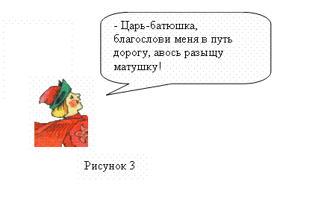  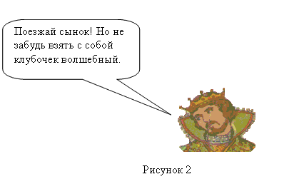  Иван-царевич пустился в чужедальнюю сторонку, а клубочек впереди катится по дорожке, указывает куда идти»  Пойдём по этой дорожке, и мы за Иваном-царевичем:  Словарная работа: М…дведь , м…роз, за…ц, с…рока, л…сица, п…тух. (слайд5)  Что можете сказать о пропущенных буквах  - Запишите, подчеркните безударные гласные, которые надо запомнить, поставьте знак ударения.  - Давайте проверим. - Какое слово здесь лишнее? Почему?  - Кто из вас выполнил без ошибки?  (оценить) | Актуализация  соответствующих мыслительных операций и познавательных процессов.  (существительные, неодушевленные, двусложные, ударный второй слог, есть безударная гласная, проверяемая ударением)  – «Правописание безударных гласных  ученик читает все проверяют  мороз – неодушевленный предмет  Эти гласные надо запомнить, т. к. их нельзя проверить, это словарные слова.)
4 Этап локализации индивидуальных затруднений. | Шёл-шёл Иван-царевич и пришёл к Синему морю. Остановился на берегу и думает:  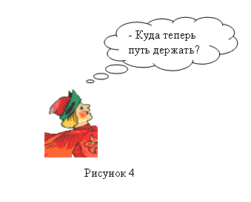  Потемнело Синее море, приплыла к нему Золотая рыбка и промолвила | .
5 этап  «Открытие нового знания»  (построение проекта выхода из затруднения)  Первичное усвоение новых знаний  Первичная проверка понимания | Включение учащихся в исследовательскую деятельность.  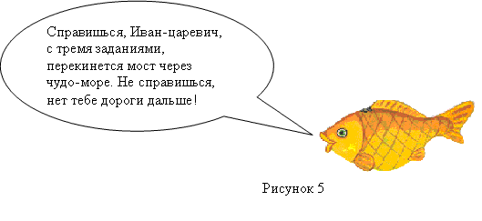  4. Ребята, давайте поможем Ивану- царевичу(слайд6)  б…льной –  д…леко –  м…сной  сн…гирь –  св…ча-  в…ренье –  к…чели  н…зина –  л…карство –  сн..жинка-  Молодцы! Какие волшебные слова надо знать, чтобы написать правильно  Идем мы с Иваном дальше. Впереди дремучий лес, а пройти надо. Клубочек катится. Давайте сами себе проложим дорогу. На деревьях листочки со словами. Надо взять их, прочитать, правильно записать слова и проверить (слайд7)  ЯСТРЕ(б,п),  ТРУ(д,т),  КУС(д,т,),  ГРИ(б,п),  ОТВЕ(д,т),  САМОЛЕ(д,т),  ХЛЕ(б,п).  Какие волшебные слова-правила надо знать, чтобы расколдовать слова?  IV. Физминутка. ,( я, о, е) (слайд8)  а- хлопаем в ладоши  о-присядем  е- подскок  «Молодцы, ребята, деревья расступились, идем дальше  - Я читаю слова, а вы поднимаете соответствующие действия,  К…рмушка (корм), маслёнок (масло), кр…льчиха( кролик), см…льчак (смелый), б…глец (бег), старичок (старый), ц…почка (цепь), д…чурка (дочь), с…сновый (сосны), д…тишки ( дети), з…ма (зимы | Интеллектуальное исследование  В процессе исследовательской деятельности отвечают на вопросы и делают выводы.  Боль, даль,мясо, снег  свечка, вар ,качка  низ ,лекарь ,снег  Если буква гласная вызвала сомнение, ты её немедленно ставь под ударение).  ПАМЯТКА  Читаю слово.  Ставлю ударение.  -Нахожу безударную гласную в проверяемом слове  -Изменяю слово так, чтобы безударная гласная стала ударной  -Пишу слово, вставляю букву  Если слышишь парный звук,  Будь внимательным, мой друг,  Звук согласный проверяй,  Рядом гласный подставляй!
6 этап  Первичное закрепление | Восстановление деформированных предложений.  «Но перед нами новое препятствие. Это болото. Надо постараться пройти по кочкам. Но для этого надо исправить ошибки в предложениях. Работаем парами».(слайд9)  Сава круглый гот жывёт в нашых кроях. Днём ана прячется в лису, а по начам охотится. Совы харашо видят ночью  На какое правило допустили ошибки? | Работа в парах.  безударная гласная
7 этап  Включение нового знания в систему знаний. Закрепление. | Игра «Какое слово лишнее?»  «Идём мы дальше. А чтобы не скучать в дороге, давайте поиграем! Какое слово лишнее?  СОБАКА, ГОРА, ОВЦА, КОРОВА.  Правильно – ГОРА, но почему? (слайд10)  Вот мы и подошли к горе, на которой стоит замок Кощея Бессмертного.  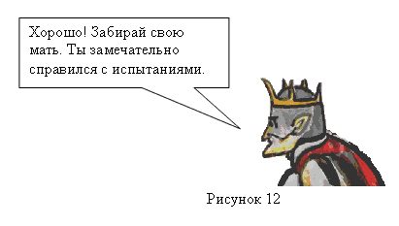  Ярко засветило солнце, запели птицы, расцвели цветы, и появилась Анастасия Прекрасная. Обрадовался Иван-царевич, обнялся со своей матушкой. Счастливые отправились они в своё царство, а нам оставили оценки и домашнее задание | (Дети дают ответы: неодушевленное, все остальные слова обозначают животных).
8 этап  Информация о домашнем задании, инструктаж по его выполнению | Откройте дневники и запишите домашнее задание  -Придумать 5 слов на безударную гласную, проверяемую ударением;  5 слов на непроверяемую гласную в корне;  -По выбору составить предложение с одним из слов. | Записывают домашнее задание
9 этап  Подведение итогов. Рефлексия. | Инициировать и  интенсифицировать рефлексию учащихся  Время быстро пролетело.  Подводить пора итог.  «Молодцы! Мы спасли Анастасию Прекрасную. Вот они с Иваном возвращаются домой. Давайте вспомним, что нам пришлось выполнить на уроке, чтобы спасти ее.  Рад Иван, рада Василиса, рад Царь, рады и мы. И я думаю, что вы дома расскажите своим мамам про наше путешествие. Молодцы!»  Мне бы хотелось узнать ваше мнение об уроке, для этого возьмите наши листочки  И отметьте как изменилось ваше настроение к концу нашего урока | Рефлексия и самооценка  собственной учебной деятельности в устной форме и с помощью рисунка  дети перечисляют

